**卷积神经网络实验**

张靖祥 计算机172 2017304010413

1. 网络配置及分析

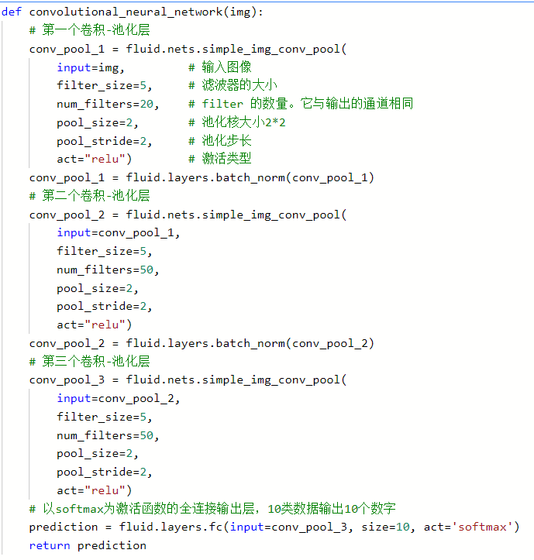

图像的输入尺寸是32*32*3

第一个卷积层，卷积核大小为：20*5*5*3，输出的特征图的尺寸为：32*32*20

第一个池化层，采用了最大池化，步长为2，输出的特征图的尺寸为：16*16*20

第二个卷积层，卷积核大小为：20*5*5*20，输出的特征图的尺寸为：16*16*20

第二个池化层，采用了最大池化，步长为2，输出的特征图的尺寸为：8*8*20

第三个卷积层，卷积核大小为：20*5*5*20，输出的特征图的尺寸为：8*8*20

第三个池化层，采用了最大池化，步长为2，输出的特征图的尺寸为：4*4*20

全连接层，输出的类别有10个，则网络的大小为(4*4*20*10)=3200

网络的总参数的个数为：20*5*5*3+20*5*5*20+20*5*5*20+3200=24700个

本实验虽然名字叫做猫狗分类，但本质上还是训练了CIFAR10数据集，并用其进行猫狗分类。

1. 小批量测试（6400张图片）

2.1 初始网络

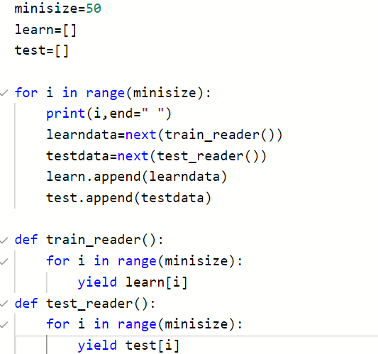

我将dev组的大小设置为128*50=6400张图片进行训练

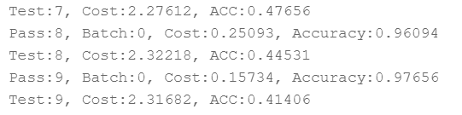

可以看到，严重的过拟合，训练集的损失小于0.15，准确率大于百分之98.

测试组的损失2.3，准确率越来越低。

这个是指数加权平均的方式进行绘图。

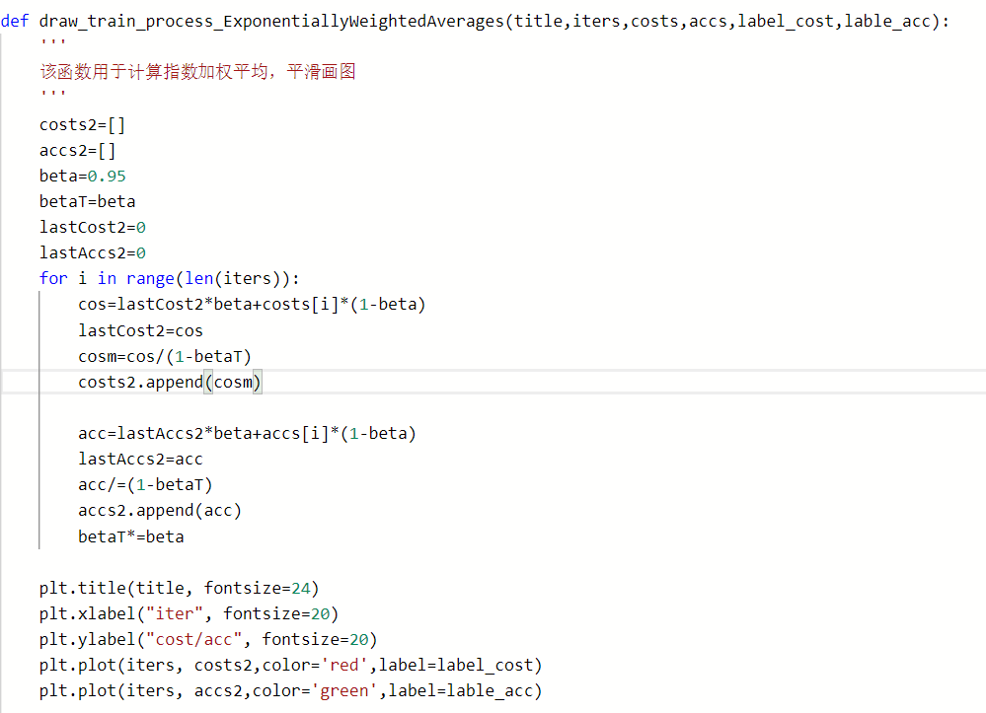

我在每三个周期进行一次训练测试，并将其保存，以便查看学习进度



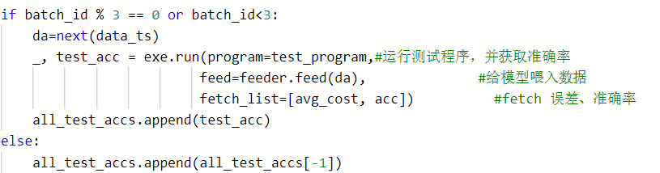

最后的结果如下

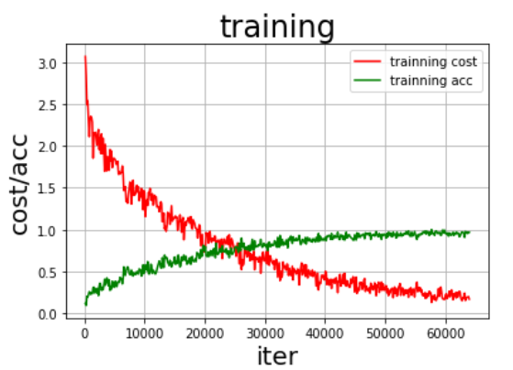 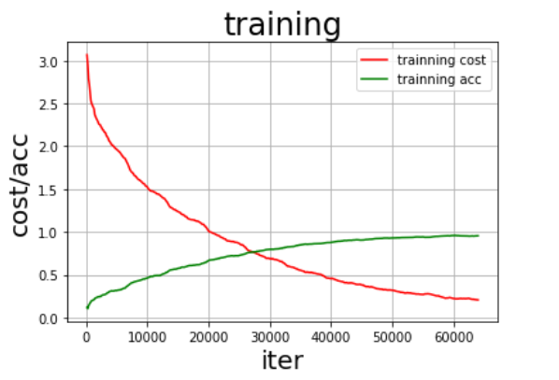

训练集损失与准确率 左边图像的平滑

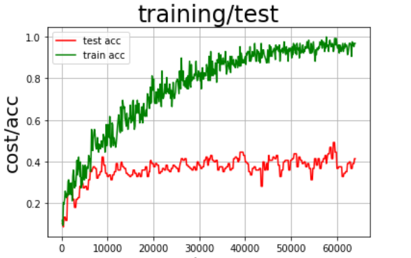 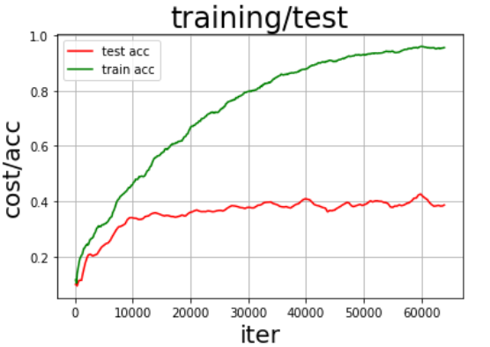

训练与测试的准确率 左边图像的平滑

由此可见，结果兵不理想，原因有以下几个：

1. 小批量的学习数据并不足够
2. 可能存在少量的过拟合（可以考虑正则化、dropout、扩大数据集、改进网络）

2.2 改变网络

我采用了如下的网络进行测试

之所以采用这种方式书写，是因为对tensorflow情有独钟

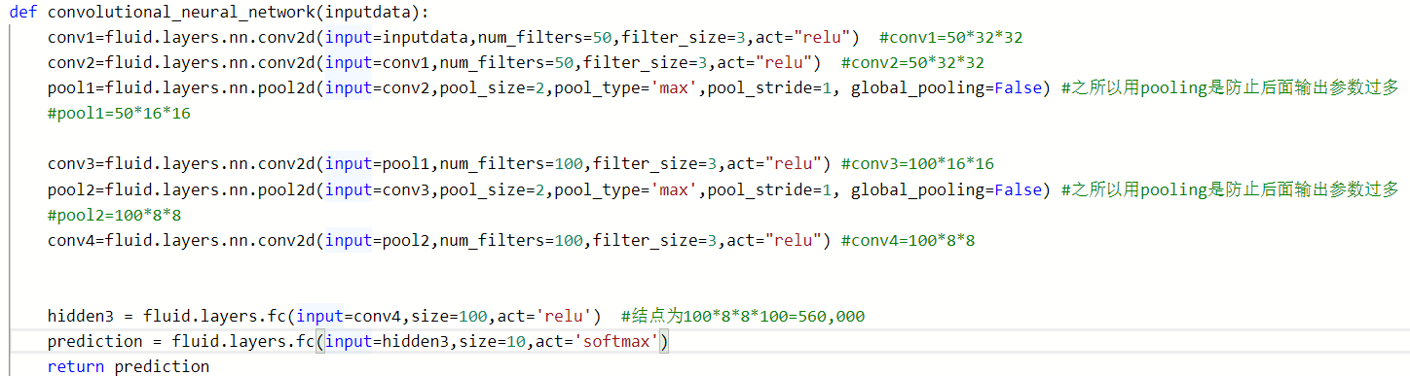

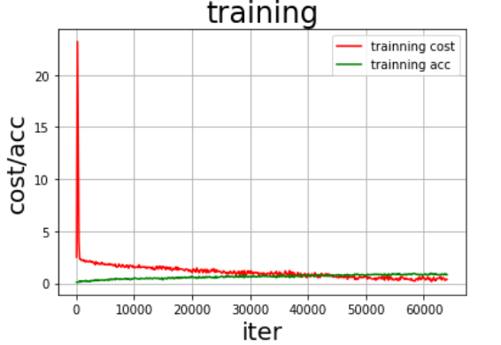 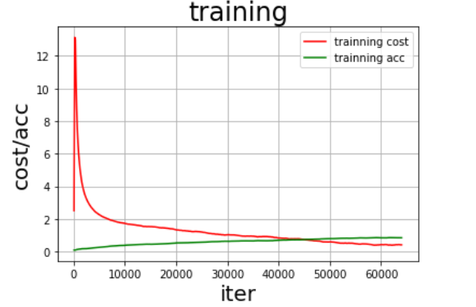

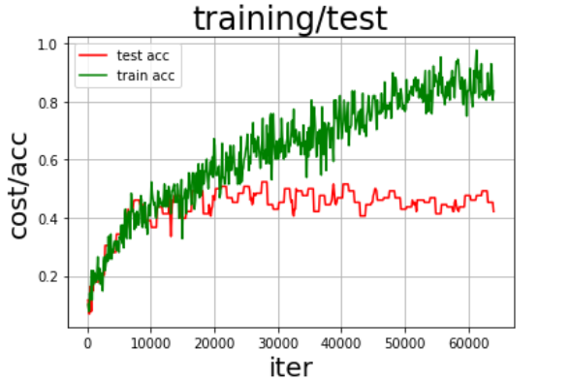 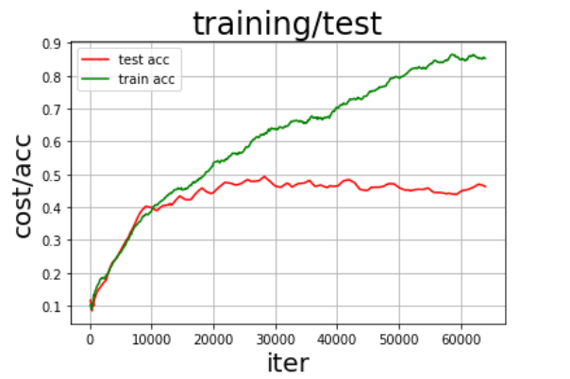

效果甚是一般，可以考虑是数据太少的缘故。

1. 采用全部数据

3.1 初始网络

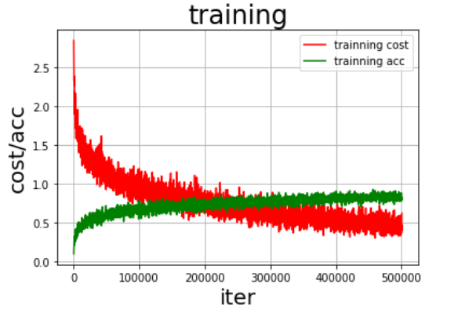 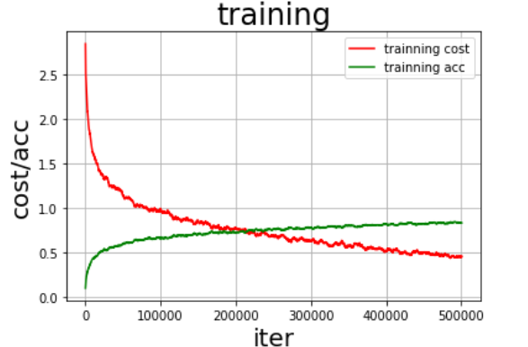

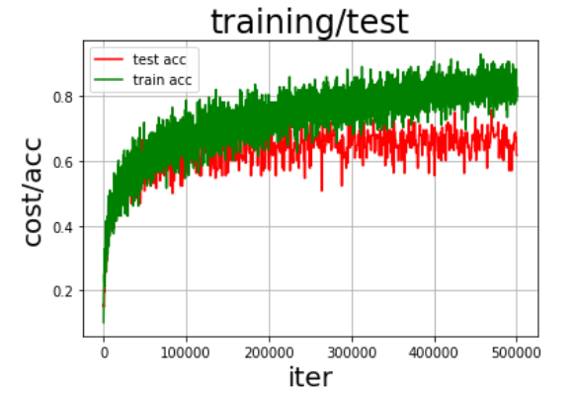 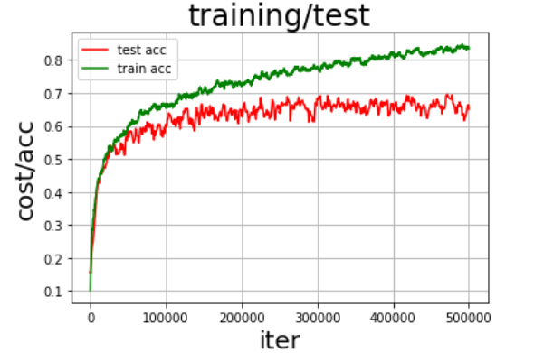

果然增加数据是最有效的办法

3.2 采用更改后的网路（与2.2一样）

因为测试集的准确率已经不再变化了，没必要继续训练了。

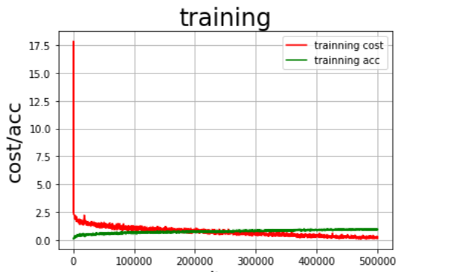 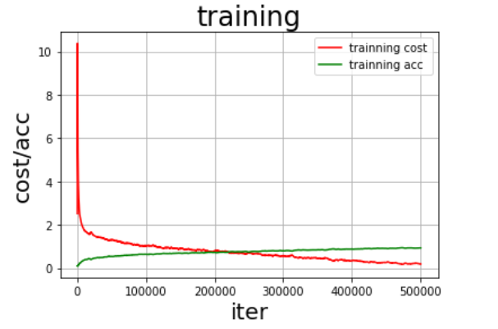

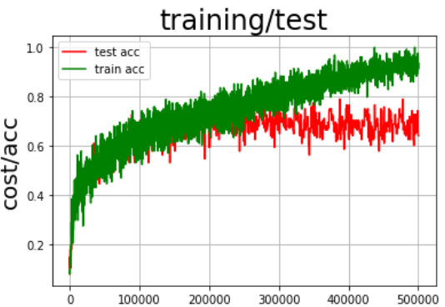 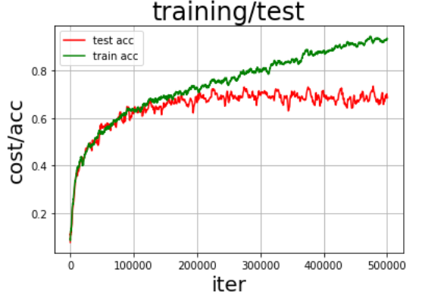

1. 识别结果

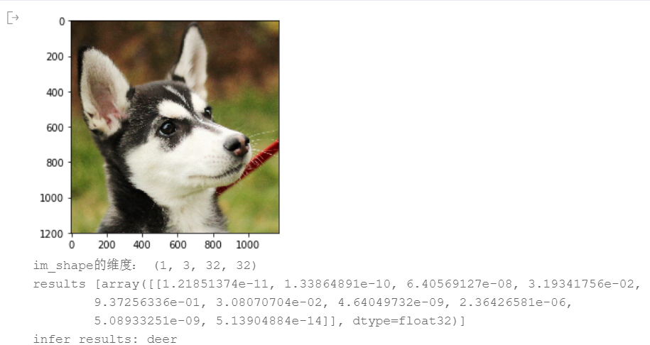 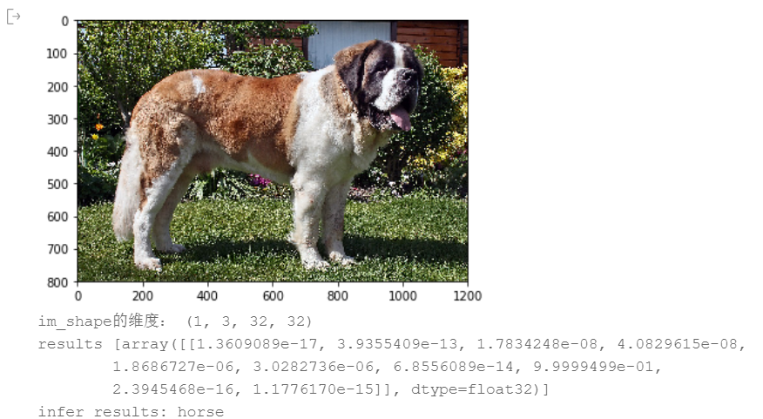

这可不够准确啊，毕竟上面的平均准确率为百分之65.

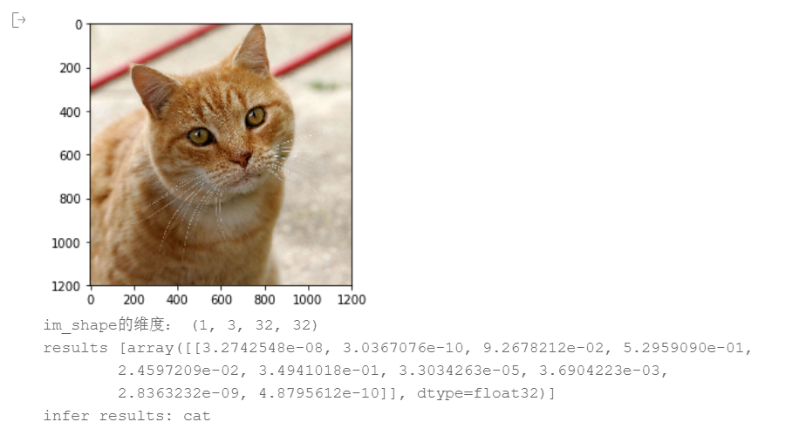

猫的准确率还是可以的。